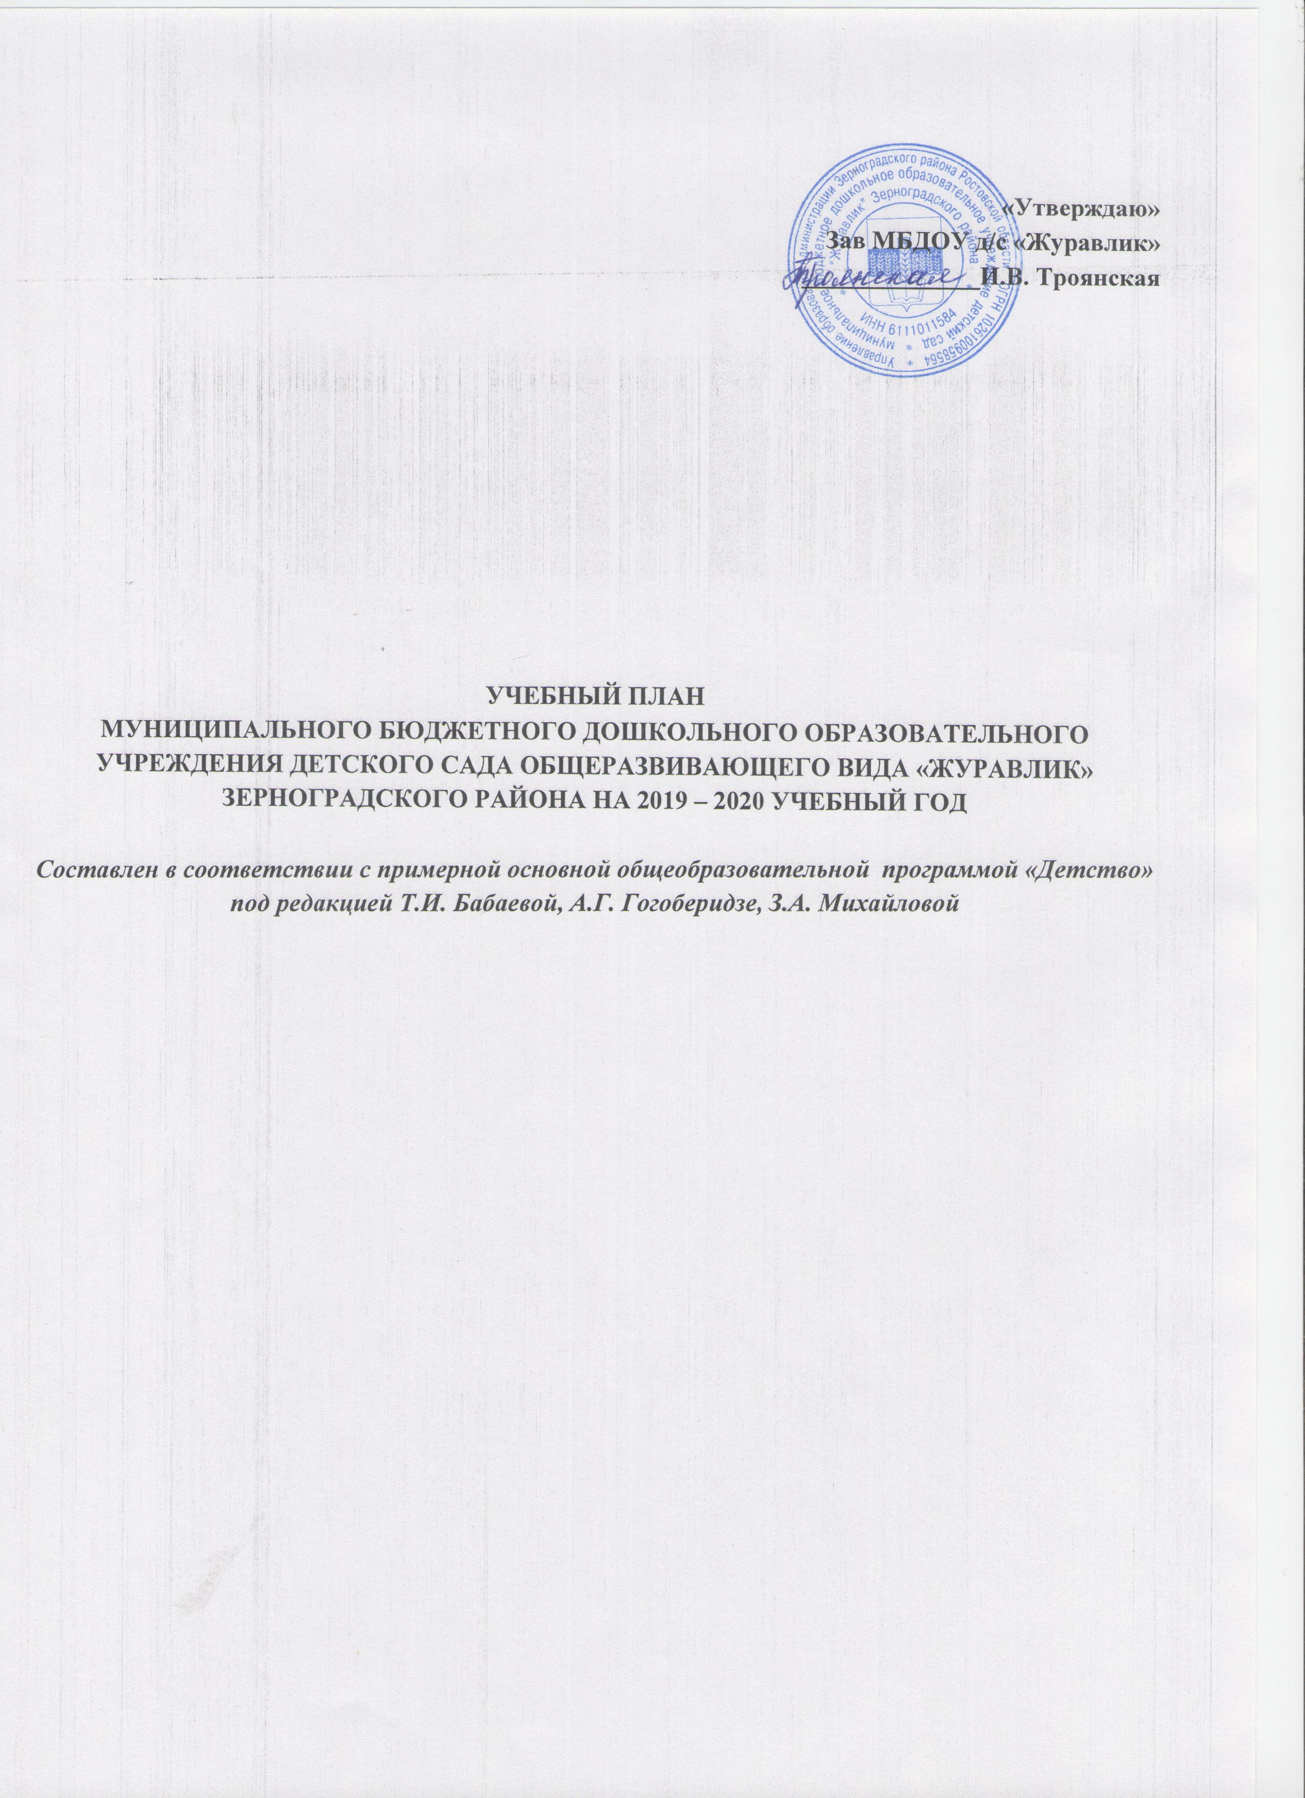

Пояснительная записка к учебному плану
Учебный план дошкольного образовательного учреждения разработан на основе:
I. Нормативного обеспечения:
- Федеральный закон «Об образовании в Российской Федерации» от 29.12.2012 г. № 273-ФЗ;
- Порядок организации и осуществления образовательной деятельности по основным общеобразовательным программам - образовательным программам дошкольного образования, утверждённый приказом Министерства образования и науки РФ от 30 августа 2013 года № 1014;
- Федеральный государственный образовательный стандарт дошкольного образования (приказ № 1155 Минобрнауки России от 17.10.2013 г.);
- «Санитарно – эпидемиологические требования к устройству, содержанию и организации режима работы дошкольных образовательных организаций» СанПиН 2.4.1.3049-13 от 15.05.2013 г. № 26»;
- Устав МБДОУ д/с «Журавлик» Зерноградского района;
- Основная общеобразовательная программа МБДОУ д/с «Журавлик» Зерноградского района.

II. Программного обеспечения:
Основная общеобразовательная программа реализуется в образовательном учреждении на основе:
- Примерной образовательной программы дошкольного образования «Детство» / Т.И. Бабаева, А.Г. Гогоберидзе, О.В. Солнцева и др., 2014 г.;
Основная цель учебного плана:
Регламентация учебно - познавательной деятельности.
Учебный план обеспечивает комплексное развитие детей в пяти взаимодополняющих образовательных областях:
«Социально-коммуникативное развитие»;
«Познавательное развитие»;
«Речевое развитие»;
«Художественно-эстетическое развитие»;
«Физическое развитие».

Воспитательно-образовательный процесс, строится с учетом контингента воспитанников, их индивидуальных и возрастных особенностей, социального заказа родителей.
При организации воспитательно-образовательного процесса необходимо обеспечить единство воспитательных, развивающих и обучающих целей и задач, при этом следует решать поставленные цели и задачи, избегая перегрузки детей, на необходимом и достаточном материале, максимально приближаясь к разумному «минимуму».
Построение образовательного процесса на комплексно – тематическом принципе, с учетом интеграции образовательных областей дает возможность достичь этой цели.

Учебный план МБДОУ ориентирован на организацию образовательной деятельности в режиме 5-ти дневной учебной недели. Продолжительность учебного года составит 36 недель (с 01 сентября по 31 мая). Данный учебный план составлен для организации деятельности с детьми от 3 до 7 лет. Образовательная деятельность проводится с учетом уровня развития воспитанников.
В соответствии с требованиями СанПиН, продолжительность непосредственно образовательной деятельности (далее НОД):
- в первой младшей группе (с 2- 3 лет) – 10 минут;
- во второй младшей группе (с 3 - 4 лет) – 15 минут;
- в средней группе (с 4 - 5 лет) – 20 минут;
- в старшей группе (с 5 - 6 лет) – 25 минут;
- в подготовительной к школе группе (с 6 – 7 лет) – не более 30 минут.

Максимально допустимый объем образовательной нагрузки в первой половине дня в младшей и средней группах не превышает 30 и 40 минут соответственно, а в старшей и подготовительной – 45 минут и 1,5 часа соответственно. В середине времени, отведенного на непосредственно образовательную деятельность, проводят физкультурные минутки. Перерывы между периодами непосредственно образовательной деятельности – не менее 10 минут.
Образовательная деятельность, требующая повышенной познавательной активности и умственного напряжения детей, организовывается в первую половину дня. Для профилактики утомления детей проводятся физкультурные, музыкальные занятия, ритмика.
В середине учебного года (январь) для воспитанников организуются недельные каникулы, во время которых проводятся занятия только эстетически-оздоровительного цикла (музыкальные, физкультурные, изобразительного искусства)
В дни каникул и летний период, учебные занятия не проводятся. Проводятся спортивные праздники, экскурсии, спортивные и подвижные игры. Увеличивается продолжительность прогулок.
Учебный план дошкольных групп состоит из двух частей: инвариантной и вариативной. Инвариантная часть учебного плана обеспечивает выполнение основной общеобразовательной программы ДОУ разработанной педагогическим коллективом на основе Примерной образовательной программы дошкольного образования «Детство» / Т.И. Бабаева, А.Г. Гогоберидзе, О.В. Солнцева и др., 2014.
Вариативная часть учебного плана обеспечивает реализацию дополнительных образовательных услуг (кружковую работу). Исходя из запросов родителей и с целью развития способностей детей младшего, среднего и старшего дошкольного возраста в ДОУ организованы кружки.
При построении образовательного процесса учитывается принцип интеграции образовательных областей в соответствии с возрастными возможностями и особенностями воспитанников, спецификой образовательных областей.

Распределение учебной нагрузки в специально – организованной деятельности при пятидневной рабочей неделе
Инвариативная (обязательная) часть |  |  |  | 1 младшая группа | 2 младшая  группа | Средняя  группа | Старшая группа | Подготовительная группа
Направления развития/образовательные области | Содержательные модули |  |  |  | Количество | в нед.
Познавательное развитие |  |  |  | 2 | 1,5 | 1,5 | 1,5 | 2,5
Познание |  |  | Первые шаги в математику | 1 | 1 | 1 | 1 | 2
 |  |  | Конструирование | 1 | 0,5 | 0,5 | 0,5 | 0,5
Речевое развитие
 |  |  | Содержательные модули | 1 | 1 | 1 | 2 | 3
Коммуникация |  |  | Развиваем речь детей | 0,5 | 0,5 | 0,5 | 0,5 | 1
 |  |  | Подготовка к обучению грамоте | - | - | - | 1 | 1
Чтение художественной литературы |  |  | Ребенок и книга | 0,5 | 0,5 | 0,5 | 0,5 | 1
Социально — коммуникативное развитие |  |  |  |  | Количество | в нед.
 |  | Содержательные модули |  | 1 | 1 | 1 | 1 | 1
Социализация |  | Ребенок входит в мир социальных отношений |  | 0,5 | 0,5 | 0,5 | 0,5 | 0,5
Труд |  | Ребенок познает предметный мир, приобщается к труду |  | 0,25 | 0,25 | 0,25 | 0,25 | 0,25
Безопасность |  | Основы безопасности жизнедеятельности |  | 0,25 | 0,25 | 0,25 | 0,25 | 0,25
Художественно — эстетическое развитие |  |  |  |  | Количество | в нед.
 |  | Содержательные модули |  | 4 | 4,5 | 4,5 | 4,5 | 4,5
Музыка |  | Ребенок и музыка |  | 2 | 2 | 2 | 2 | 2
Художественное творчество |  | Рисование |  | 1 | 1 | 1 | 1 | 1
 |  | Лепка |  | 1 | 1 | 1 | 1 | 1
 |  | Аппликация |  | - | 0,5 | 0,5 | 0,5 | 0,5
Физическое |  |  |  | 2 | 3 | 3 | 3 | 3
 |  | Содержательные модули
Физическая культура |  | Приобщение к двигательной культуре |  | 2 | 3 | 3 | 3 | 3
Здоровье |  | Интегрируется со всеми образовательными областями, проводится ежедневно в процессе режимных моментов
ИТОГО: |  |  |  | 10 | 11 | 11 | 12 | 14
Вариативная часть (модульная)
(Кружки, студии, секции)
«Каждый ребенок-художник» |  |  |  |  |  |  | 1 | 1
«Казачок» |  |  |  |  |  |  | 1 | 1
«Петрушка» |  |  |  |  |  | 1
«Будь природе другом» |  |  |  |  |  |  | 1 | 1
«В мире занимательного конструирования» |  |  |  |  |  |  | 1
ИТОГО: |  |  |  |  |  | 1 | 4 | 3
ВСЕГО: |  |  |  | 10 | 11 | 12 | 16 | 17

«Утверждаю»
Зав МБДОУ д/с «Журавлик»
___________И.В.Троянская

Режим работы МБДОУ детского сада «Журавлик»
на 2019-2020 учебный год
Детский сад работает 5 дней в неделю с 07.30 до 17.00.ч
Основа режима дня ДОУ – требования:
"Санитарно-эпидемиологические требования к устройству, содержанию и организации режима работы дошкольных образовательных организаций", утвержденные постановлением Главного государственного санитарного врача РФ от 15.05.2013г №26
«11.4. Режим дня должен соответствовать возрастным особенностям детей и способствовать их гармоничному развитию. Максимальная продолжительность непрерывного бодрствования детей 3-7 лет составляет 5,5-6 часов, до 3 лет - в соответствии с медицинскими рекомендациями.
11.5. Рекомендуемая продолжительность ежедневных прогулок составляет 3-4 часа. Продолжительность прогулки определяется дошкольной образовательной организацией в зависимости от климатических условий. При температуре воздуха ниже минус 15°С и скорости ветра более 7 м/с продолжительность прогулки рекомендуется сокращать.
11.6. Рекомендуется организовывать прогулки 2 раза в день: в первую половину дня и во вторую половину дня - после дневного сна или перед уходом детей домой.
11.7. При организации режима пребывания детей в дошкольных образовательных организациях (группах) более 5 часов организуется прием пищи с интервалом 3-4 часа и дневной сон; при организации режима пребывания детей до 5 часов - организуется однократный прием пищи.
Общая продолжительность суточного сна для детей дошкольного возраста 12-12,5 часа, из которых 2-2,5 часа отводится на дневной сон. Для детей от 1 года до 1,5 года дневной сон организуют дважды в первую и вторую половину дня общей продолжительностью до 3,5 часа. Оптимальным является организация дневного сна на воздухе (веранды). Для детей от 1,5 до 3 лет дневной сон организуют однократно продолжительностью не менее 3 часов. Перед сном не рекомендуется проведение подвижных эмоциональных игр, закаливающих процедур. Во время сна детей присутствие воспитателя (или его помощника) в спальне обязательно.
11.8. На самостоятельную деятельность детей 3-7 лет (игры, подготовка к образовательной деятельности, личная гигиена) в режиме дня должно отводиться не менее 3-4 часов.
11.9. Для детей раннего возраста от 1,5 до 3 лет длительность непрерывной непосредственно образовательной деятельности не должна превышать 10 мин. Допускается осуществлять образовательную деятельность в первую и во вторую половину дня (по 8-10 минут). Допускается осуществлять образовательную деятельность на игровой площадке во время прогулки.

11.10. Продолжительность непрерывной непосредственно образовательной деятельности для детей от 3 до 4 лет - не более 15 минут, для детей от 4 до 5 лет - не более 20 минут, для детей от 5 до 6 лет - не более 25 минут, а для детей от 6 до 7 лет - не более 30 минут.
11.11. Максимально допустимый объем образовательной нагрузки в первой половине дня в младшей и средней группах не превышает 30 и 40 минут соответственно, а в старшей и подготовительной - 45 минут и 1,5 часа соответственно. В середине времени, отведенного на непрерывную образовательную деятельность, проводят физкультурные минутки. Перерывы между периодами непрерывной образовательной деятельности - не менее 10 минут.
11.12. Образовательная деятельность с детьми старшего дошкольного возраста может осуществляться во второй половине дня после дневного сна. Ее продолжительность должна составлять не более 25-30 минут в день. В середине непосредственно образовательной деятельности статического характера проводятся физкультурные минутки.
11.13. Образовательную деятельность, требующую повышенной познавательной активности и умственного напряжения детей, следует организовывать в первую половину дня. Для профилактики утомления детей рекомендуется проводить физкультурные, музыкальные занятия, ритмику

XII. Требования к организации физического воспитания
«12.2. Двигательный режим, физические упражнения и закаливающие мероприятия следует осуществлять с учетом здоровья, возраста детей и времени года.
Рекомендуется использовать формы двигательной деятельности: утреннюю гимнастику, занятия физической культурой в помещении и на воздухе, физкультурные минутки, подвижные игры, спортивные упражнения, ритмическую гимнастику, занятия на тренажерах, плавание и другие.
В объеме двигательной активности воспитанников 5-7 лет следует предусмотреть в организованных формах оздоровительно-воспитательной деятельности 6-8 часов в неделю с учетом психофизиологических особенностей детей, времени года и режима работы дошкольных образовательных организаций.
Для реализации двигательной деятельности детей используются оборудование и инвентарь физкультурного зала и спортивных площадок в соответствии с возрастом и ростом ребенка.
12.4. С детьми второго и третьего года жизни занятия по физическому развитию основной образовательной программы осуществляют по подгруппам 2-3 раза в неделю. С детьми второго года жизни занятия по физическому развитию основной образовательной программы проводят в групповом помещении, с детьми третьего года жизни - в групповом помещении или в физкультурном зале.
12.5. Занятия по физическому развитию основной образовательной программы для детей в возрасте от 3 до 7 лет организуются не менее 3 раз в неделю. Длительность занятий по физическому развитию зависит от возраста детей и составляет:

- в младшей группе - 15 мин.,
- в средней группе - 20 мин.,
- в старшей группе - 25 мин.,
- в подготовительной группе - 30 мин.
Один раз в неделю для детей 5-7 лет следует круглогодично организовывать занятия по физическому развитию детей на открытом воздухе. Их проводят только при отсутствии у детей медицинских противопоказаний и наличии у детей спортивной одежды, соответствующей погодным условиям »
Ежедневная организации жизни и деятельности детей осуществляется с учетом:
построения образовательного процесса на адекватных возрасту формах работы с детьми: основной формой работы с детьми дошкольного возраста и ведущим видом деятельности для них является игра;
решения программных образовательных задач в совместной деятельности взрослого и детей и самостоятельной деятельности детей не только в рамках непосредственно образовательной деятельности, но и при проведении режимных моментов в соответствии со спецификой дошкольного образования.
Организация режима дня.
При проведении режимных процессов ДОУ придерживается следующих правил:
Полное и своевременное удовлетворение всех органических потребностей детей (во сне, питании).
Тщательный гигиенический уход, обеспечение чистоты тела, одежды, постели.
Привлечение детей к посильному участию в режимных процессах; поощрение самостоятельности и активности.
Формирование культурно-гигиенических навыков.
Эмоциональное общение в ходе выполнения режимных процессов.
Учет потребностей детей, индивидуальных особенностей каждого ребенка.
Спокойный и доброжелательный тон обращения, бережное отношение к ребенку, устранение долгих ожиданий, так как аппетит и сон малышей прямо зависят от состояния их нервной системы.

Основные принципы построения режима дня:
Режим дня выполняется на протяжении всего периода воспитания детей в дошкольном учреждении, сохраняя последовательность, постоянство и постепенность.
Соответствие правильности построения режима дня возрастным психофизиологическим особенностям дошкольника. Поэтому в ДОУ для каждой возрастной группы определен свой режим дня. В детском саду выделяют следующее возрастное деление детей по группам: 1-я младшая, 2-я младшая, средняя, разновозрастная (старшая + подготовительная).
Организация режима дня проводится с учетом теплого и холодного периода года

Режим дня на холодный период года
Режимные моменты | 1 младшая группа | 2 младшая группа | Средняя группа | Старшая группа | Подготовительная  группа
Прием детей, дежурство, спокойные игры, утренняя гимнастика. | 7.30-8.20 | 7.30-8.25 | 7.30-8.30 | 7.30-8.30 | 7.30-8.30
Подготовка к завтраку, завтрак, самостоятельная деятельность детей | 8.20-9.10 | 8.25-9.00 | 8.30-9.00 | 8.30-9.00 | 8.30-9.00
Образовательная деятельность (общая длительность, включая перерывы) | 9.10-9.40 | 9.00-10.05 | 9.00-10.20 | 9.00-10.50 | 9.00-11.05
Подготовка к прогулке.  Прогулка (игры, наблюдения, труд). | 9.40-11.30 | 9.50-11.50 | 10.20-12.00 | 10.50-12.20 | 11.05-12.30
Подготовка к обеду. Обед. | 11.30-12.10 | 11.50-12.20 | 12.15-12.40 | 12.20-12.45 | 12.30-13.00
Подготовка ко сну. Дневной сон. | 12.10-15.10 | 12.20-15.00 | 12.40-15.00 | 12.45-15.00 | 13.00-15.00
Постепенный подъем, бодрящая гимнастика, полдник. | 15.10-16.00 | 15.00-15.50 | 15.00-15.45 | 15.00-15.35 | 15.00-15.35
Игры, досуги, кружки, самостоятельная деятельность | 16.00-16.30 | 15.50-16.20 | 15.45-16.15 | 15.35-16.05 | 15.35-16.05
Прогулка, уход детей домой | 16.30-17.00 | 16.20-17.00 | 16.15-17.00 | 16.05-17.00 | 16.05-17.00

Режим дня на теплый период года
Режимные моменты | 1 младшая группа | 2 младшая группа | Средняя группа | Старшая  группа | Подготовительная группа
Прием и осмотр детей на улице, игры, утренняя гимнастика (на участке) | 7.30-8.10 | 7.30-8.15 | 7.30-8.20 | 7.30-8.30 | 7.30-8.35
Подготовка к завтраку, завтрак | 8.10-9.00 | 8.15-8.45 | 8.20-8.50 | 8.30-8.50 | 8.35-8.55
Подготовка к прогулке. Выход на прогулку. Игры, совместная деятельность. | 9.00-10.00 | 8.45-10.20 | 8.50 -10.30 | 8.50-10.30 | 8.55-10.30
Второй завтрак | 10.00-10.15 | 10.20-10.30 | 10.30-10.40 | 10.30-10.40 | 10.30-10.40
Игры, наблюдения, воздушные и солнечные ванны. | 10.15-11.30 | 10.30-11.50 | 10.40-12.00 | 10.40-12.30 | 10.40-12.30
Подготовка к обеду. Обед. | 11.30-12.10 | 11.40-12.10 | 12.00-12.30 | 12.30-13.00 | 12.30-13.00
Дневной сон. | 12.10-15.10 | 12.10-15.10 | 12.30-15.00 | 13.00-15.00 | 13.00-15.00
Постепенный подъем, гигиенические процедуры, полдник. | 15.10-15.45 | 15.10-15.40 | 15.00-15.30 | 15.00-15.30 | 15.00-15.30
Общение по интересам, самостоятельная деятельность | 15.45-16.00 | 15.40-16.00 | 15.30-16.00 | 15.30-16.00 | 15.30-16.00
Прогулка, уход детей домой | 16.00-17.00 | 16.00-17.00 | 16.00-17.00 | 16.00-17.00 | 16.00-17.00

